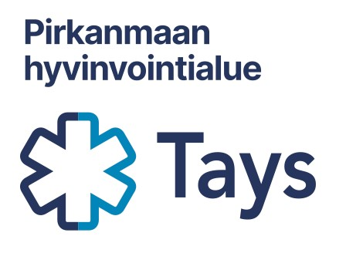 MEETINGOHJELMAT KEVÄT 2026

Lastentaudit
Videomeeting
Aika: keskiviikkoisin klo 8.15–9.00 |  | Päivystysraportti klo 8.00–8.15
Paikka: Tays lasten ja nuorten sairaala, 0. krs, kokoushuone Tuomi-Pihlaja / Etäosallistumismahdollisuus
Yhteyshenkilö: Juuso Matkaselkä
juuso.matkaselka@tuni.fi |  | Puh: 044 472 8145
Ohjelmaversio 4.1.2025
Päivä | Aihe |  | Vastuuhenkilö
7.1. | PEDIAXIS |  | Helsinki
14.1. | TAITOPAJA: Napalaskimokaterin laitto |  | Mia Julkunen & Katja Ovaskainen
21.1. | Vastasyntyneen kellastuminen/immunisaatio |  | Asta Uusitalo
28.1. | Synnynnäiset Aineenvaihduntasairaudet |  | Nina Vuorela
4.2. | PEDIAXIS
11.2. | Kollegiaalisuusaihe |  | Ilmoitetaan myöhemmin
18.2. | Kampurajalka ja vastasyntyneen jalan muut virheasennot |  | Anne Salonen
25.2. | HIIHTOLOMA
4.3. | Sosiaalipediatrinen aihe |  | Ilmoitetaan myöhemmin
11.3. | PEDIAXIS |  | Oulu
18.3. | Vastasyntyneen hengitysvaikeudet |  | Ilmoitetaan myöhemmin
25.3. | TAITOPAJA: Napalaskimokatetrin laitto ja koepunktio ilmarintatilanteessa. |  | Mia Julkunen & Katja Ovaskainen
1.4. | PEDIAXIS |  | Tampere
8.4. | Biologiset lääkkeet lastenreumassa |  | Emmi Kosonen
15.4. | Lapsen hypertensio |  | Saija Kantanen
22.4. | Sirppisoluanemian akuuttitilanteet |  | Päivi Raittinen
29.4. | Teho/Ketoasidoosi |  | Maija Katila
6.5. | Ilmoitetaan myöhemmin
13.5. | Kohtausoireet Jaana Antinmaa
20.5. | TAITOPAJA: Napalaskimokatetrin laitto ja koepunktio  ilmarintatilanteessa.

